# Colégio:________________________________________________________



# Nome: ________________________________________________ nº _____

**Professor (a): _______________________ Série: 8º ano Turma:_________**



**Data: _____/_____/2014**

#### BATERIA DE EXERCÍCIOS DE MATEMÁTICA – 2º trimestre

*“Sem limite para crescer”*

1 - Faça a correspondência:

Coluna 1

a) – 25



b) – 10x + 25



c) + 10x + 25



d) + 2x – 15



Coluna 2

( ) (x + 5)

( ) (x + 5) ( x – 5)

( ) (x + 5) (x – 3)

( ) (x – 5)

2 - Desenvolva os produtos notáveis:

a) b) (5x + 3y) (5x – 3y)



3 - Fatore os polinômios:

a) – 1p b) 15xy + 5xy



4 - O produto notável que representa (x + 2) (x + 4) é:

a) 4x + 2x

b) 8 +



c) – 6x + 8



d) + 6x + 8



e) + 6x – 8



5 - Fatorando a expressão + 4x + 3, temos:



a) (x + 4) (x + 3)

b) (x + 3) (x + 1)

c) (x + 1) (x – 3)

d) (x + 12) (x + 1)

e) (x + 1) (x + 4)

6 - Qual é o valor de x – y, sabendo que x + y = 7 e – = 42 ?



a) 12 b) 6 c) 5 d) 42 e) 7

7 - Observe o triângulo:



Os ângulos a, b e c medem respectivamente:

a) 60º, 30º e 90º

b) 90º, 45º e 45º

c) 120º, 30º e 30º

d) 80º, 60º e 40º

e) 40 º, 60º e 30º

8 - Dados A = – 2x + 1 e B = – 1 encontre A – B.



9 - Relacione as colunas:

a) – 6x + 8 ( ) (x + 3) (x + 1)



b) – 5x + 4 ( ) (x – 2) (x – 4)



c) + 2x – 3 ( ) (x – 4) (x – 1)



d) + 4x + 3 ( ) (x + 3) (x – 1)



10 - Para cada figura, escreva uma expressão reduzida (simplificada) que represente a medida da área colorida:

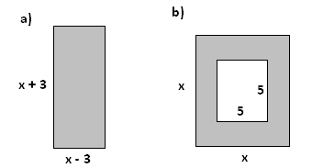

11 - O desenho representa a planta de uma pequena casa construída sobre um terreno. Indique o que representam as expressões:

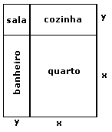

12 - ( PUC -PR ) A soma dos ângulos internos de um hexágono regular é:

a) 1080º

b) 540º

c) 360º

d) 180º

e) 720

13 - Qual é o polígono cuja soma dos ângulos internos vale 1800º?

14 - Calcule o número de diagonais de um decágono

15 - O ângulo externo de um polígono regular é 60º. Determinar:

a) o nome desse polígono

b) a soma dos ângulos internos

c) o ângulo interno

d) o número de diagonais

16- Determine o valor de x e associe com uma das alternativas abaixo:

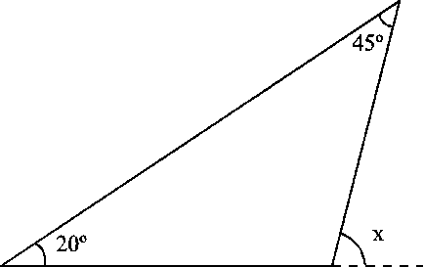

1. 44o
2. 65o
3. 70o
4. 150o
5. n.d.a.

17 - ( FCMSC-SP) No triângulo ABC abaixo, é bissetriz do ângulo Â. Então (x – y) vale:

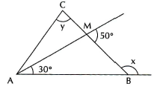

a) 20º

c) 60º

b) 30º

d) 100º

18 - Represente graficamente, pintando a área pretendida.

1. (x + 3)(x + 2)

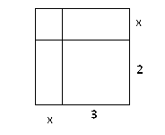

1. (a – b)(a - b)

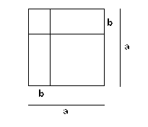

c) (y + 2)(y – 2)

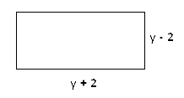

19 -Sabendo que x + y = 5 e que x – y = 1, determine o valor de:

1. 3x + 3y =
2. 7x – 7y =
3. x2 – y2 =
4. x2 + 2xy + y2 =
5. x2 - 2xy + y2 =

20 - Efetue as divisões:

a) por  b) por 

**Bons estudos!!!**